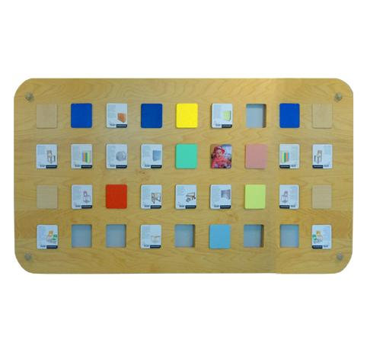
Descrizione:
Bacheca Portafoto,
realizzata in multistrato verniciato con colori naturali,
questa bacheca si compone di un fronte con degli
spazi nei quali si vanno a posare dei quadretti di
spessore maggiore, sui quali è possibile incollare
fotografie, disegni, lavoretti...
Questa bacheca è stata pensata per le aule, in questo
modo i bambini possono avere un loro spazio
personalizzato, sempre ordinato e vario.
Dimensioni pannello: 248x123 cm (36 caselle
spessore 2 cm),
Dimensione singola casella: 15x15x2 cm
Su richiesta è possibile avere anche altre dimensioni.
248x123 cm (spessore 2 cm),
Tipi di scuola: nido, materna, adulto
Categoria: Accessori
Codice: LB03001

